UNIVERSIDADE FEDERAL DE PERNAMBUCO
CENTRO DE INFORMÁTICA
CIN0144 — Aprendizado de Máquina e Ciência de Dados
Prever a bilheteria de um filme brasileiro antes da estreia
Entrega 1: Análise Exploratória de Dados
Grupo 11
Ana Laura
Ana Raquel
Laura Virgínia
Recife, setembro de 2026

Resumo
Este trabalho analisa 2.626 filmes brasileiros lançados comercialmente em salas de exibição entre 1995 e 2024, a partir da listagem oficial da Agência Nacional do Cinema. A pergunta que orienta a análise é se um filme alcançará público acima da mediana do seu ano de lançamento, prevendo apenas com informação disponível antes da estreia.
A resposta preliminar é afirmativa, mas parcial. O resultado que mais importa, porém, é outro. A base contém três caminhos que produzem desempenho excelente e conclusão sem valor, e medimos o peso de cada um deles.
Decisão equivocada | Ganho ilusório de desempenho
Usar a renda de bilheteria como atributo | +0,161
Usar o máximo de salas como atributo | +0,108
Validar com partição aleatória em vez de temporal | +0,087
Somados a uma definição de alvo que embute o ano de lançamento, o caminho fácil alcança AUC de 0,995 e o caminho honesto alcança 0,725. Quase trinta pontos de diferença separam as duas versões, e nenhuma linha de código as distingue à primeira vista.
Há ainda um quarto caminho, que não está nos atributos nem na validação, e sim na própria definição de sucesso. A auditoria da variável-alvo, apresentada na seção 2.7, mostra que o público brasileiro não é uma distribuição a ser partida ao meio, e sim uma mistura de duas populações: circuito limitado, com 64% dos filmes e centro em 915 espectadores, e lançamento comercial, com 36% e centro em 51.402. A fronteira entre elas está no percentil 69, e a mediana cai dentro da primeira. O corte pela mediana, portanto, separa circuito limitado bom de circuito limitado ruim.
O relatório documenta a base, os resultados da análise exploratória, os quinze problemas identificados e as catorze hipóteses de pré-processamento, cada uma acompanhada da medida do que custa e do que vale.

1. Caracterização do problema e da base

1.1 Fontes dos dados, coleta e licença
A análise utiliza cinco fontes, todas públicas e federais.
Fonte | Órgão | Papel na análise | Licença
Listagem dos filmes brasileiros lançados, 1995 a 2024 | ANCINE | Base primária | Dado aberto federal
Obras com investimento do Fundo Setorial do Audiovisual | ANCINE | Fomento direto | Creative Commons
Obras com fomento indireto aprovado | ANCINE | Leis de incentivo | Creative Commons
Índice de preços ao consumidor amplo, série 433 | Banco Central | Deflacionar a renda | Dado aberto federal
População residente estimada | IBGE | Contexto de mercado | Dado aberto federal
Todas são dados abertos federais regidos pela Lei 12.527 de 2011 e pelo Decreto 8.777 de 2016, de uso livre mediante citação da fonte e sem restrição a uso acadêmico. Os dois conjuntos de fomento declaram licença nominal no catálogo. Nenhuma exige cadastro, chave de acesso ou aceite de termos, restrição que o grupo impôs para que qualquer integrante e o professor consigam reproduzir a ingestão em uma máquina limpa.
A coleta exigiu descobrir comportamentos que não estão documentados. O portal do governo federal utiliza o gerenciador de conteúdo Plone, e a URL aparente de um arquivo devolve a página dele, não o arquivo: o conteúdo só vem com um sufixo específico de download. Sem ele, a leitura recebe HTML e falha com um erro que não aponta para a causa.
A edição que cobriria o período até 2025 não existe. Sondamos as variantes da URL, uma a uma, e todas devolvem erro 404. A edição publicada mais recente vai até 2024 e é uma versão retificada.
Os dois arquivos de fomento também não estão no portal do observatório. O catálogo nacional de dados abertos é uma aplicação de página única cuja interface de programação responde com erro 401 a clientes externos. Renderizada em um navegador, a mesma interface responde normalmente e revela o endereço real dos arquivos, um domínio separado que não é referenciado em nenhum lugar do portal.
O arquivo principal traz ainda três armadilhas, todas tratadas na construção da base: um bloco de 47 linhas de notas metodológicas no final, que a leitura interpreta como se fossem filmes; a ausência codificada como texto em vez de valor nulo, o que converteria colunas numéricas em texto; e números no formato brasileiro, que lidos sem tratamento produzem valores mil vezes maiores.

1.2 Dimensões e tipos de atributos
A base analítica tem 2.626 instâncias e 35 atributos, acima do mínimo exigido pela disciplina. Treze atributos vêm diretamente da listagem da ANCINE, cinco das junções com fomento, índice de preços e população, e os demais foram derivados. Todos os tipos previstos no enunciado estão presentes e distinguidos.
Tipo | Atributos
Identificadores | Certificado de produto brasileiro, título
Temporais | Ano de lançamento, década
Numéricas contínuas | Público, renda corrente, renda deflacionada, deflator, população
Numéricas discretas | Máximo de salas, número de unidades federativas, filmes lançados no ano, histórico da direção, da produtora e da distribuidora, contratos de fomento
Categóricas nominais | Gênero, direção, produtora, distribuidora, unidade federativa, origem do fomento
Categóricas ordinais | Experiência da direção, porte da distribuidora
Categóricas binárias | Coprodução, estreia da direção, recebeu fomento direto, recebeu fomento indireto
Variáveis-alvo | Sucesso global, sucesso no ano
As duas variáveis ordinais foram construídas deliberadamente, porque suas faixas têm ordem natural e essa ordem carrega informação: uma direção veterana realizou mais filmes que uma iniciante. Ambas derivam de contagens que consideram apenas anos anteriores ao lançamento, o que preserva a restrição de informação que define o trabalho.

1.3 Justificativa e relevância
Entre 1995 e 2024 o Estado brasileiro investiu bilhões em fomento ao audiovisual, por meio da Lei do Audiovisual, da Lei Rouanet e do Fundo Setorial do Audiovisual. A decisão de investir é tomada antes de o filme existir. Saber quais características de lançamento se associam ao alcance de público informa produtoras no desenho da estratégia, distribuidoras no dimensionamento da janela de salas e formuladores de política pública.
A junção com os registros de fomento torna a última pergunta respondível de forma direta, e ela passa a ser a justificativa mais forte do trabalho: o dinheiro público está indo para filmes que encontram plateia?
Há também interesse analítico. Como a seção seguinte demonstra, a bilheteria brasileira distribui-se segundo uma lei de potência, e prever nesse regime é genuinamente difícil.

1.4 Tipo de tarefa e variável-alvo
O problema é de classificação binária. A variável-alvo nasce do público acumulado, transformado em sucesso quando supera a mediana. A regressão sobre o público em nível foi descartada porque, com assimetria de 10,0 e máximo equivalente a 4.342 vezes a mediana, o erro médio diria mais sobre meia dúzia de grandes bilheterias do que sobre os 2.600 filmes restantes.
A expressão a mediana, contudo, é ambígua, e essa ambiguidade revelou-se o achado central do trabalho. Construímos os dois alvos candidatos e mantivemos ambos na base.
Variável-alvo | Definição | Positivos | Negativos
Sucesso global | Público acima da mediana de toda a base, que é 2.806 espectadores | 1.302 | 1.302
Sucesso no ano | Público acima da mediana do próprio ano de lançamento | 1.294 | 1.310
Vinte e dois filmes têm público ausente e portanto não possuem alvo definido.

2. Resultados da análise exploratória

2.1 A distribuição do público segue uma lei de potência
Estatística | Valor
Mediana | 2.806 espectadores
Média | 148.399 espectadores, cinquenta e três vezes a mediana
Primeiro quartil | 542
Terceiro quartil | 22.747
Percentil 99 | 2.995.628
Máximo | 12.184.373, do filme Nada a Perder, de 2018
Assimetria | 10,04
Curtose | 135,25
Quando média e mediana divergem nessa ordem de grandeza, a média deixa de descrever qualquer filme real. A distribuição espalha-se por sete ordens de grandeza, de dois espectadores a 12,2 milhões, e aproxima-se de uma log-normal.
A concentração é extrema. Um por cento dos filmes concentra 36,2% de todo o público, dez por cento concentram 90,7%, e a metade inferior da base responde por apenas 0,28%.
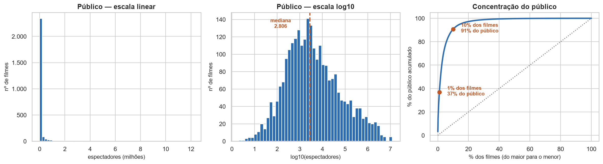
Figura 1. Distribuição do público em escala linear, em escala logarítmica e curva de concentração.
O painel da esquerda é, na prática, uma barra única colada no zero: em escala linear, a variação que importa para 99% dos filmes é invisível. O painel central revela o que estava oculto. O painel da direita quantifica a concentração.
Duas consequências decorrem disso. Média e desvio-padrão são inúteis como resumo, e a padronização sobre o valor bruto comprimiria 99% dos dados em um ponto. Além disso, a cauda longa não constitui anomalia a ser removida: ela é o fenômeno que o trabalho pretende prever.

2.2 O mercado mudou de natureza
Ano | Lançamentos | Público mediano por filme
1995 | 14 | 14.230
2024 | 197 | 933
O número de lançamentos cresceu catorze vezes, enquanto o público mediano por filme caiu quinze vezes. Isso não significa que o cinema brasileiro tenha encolhido, já que o público total não caiu na mesma proporção. O que mudou foi a composição do conjunto de filmes que chegam à sala: entrou uma quantidade expressiva de documentários e produções de circuito limitado que antes não eram lançados comercialmente.
A implicação é a mais séria do trabalho. Se o público mediano de 1995 é uma ordem de grandeza maior que o de 2024, um corte pela mediana global classifica quase todo filme antigo como sucesso e quase todo filme recente como fracasso.

2.3 Cardinalidade e concentração nos atributos categóricos
Atributo | Valores distintos | Observação
Gênero | 4 | A categoria Videomusical possui um único filme
Unidade federativa | 24 | Rio de Janeiro e São Paulo concentram 75,4%
Distribuidora | 467 | Duzentas e oitenta e sete aparecem em um único filme
Direção | 1.738 | Cardinalidade próxima de um identificador
Os dois extremos aparecem na mesma base. O gênero sofre do problema oposto ao da distribuidora: com apenas quatro categorias, é candidato natural à codificação direta, mas a categoria de registro único estará ausente do treino na maioria das partições. A distribuidora, com 467 categorias em 2.626 linhas, geraria mais dimensão do que informação.
Há ainda fragmentação de entidade que a contagem não captura. A base registra Downtown com 65 filmes, Paris com 59 e Downtown/Paris com 92 como três categorias distintas, embora se refiram às mesmas empresas em arranjos diferentes.

2.4 Fomento público
A ANCINE publica quais obras tiveram investimento do Fundo Setorial do Audiovisual e quais tiveram projeto aprovado nas leis de incentivo. As junções são feitas pelo certificado de produto brasileiro e cobrem 67,1% dos filmes com certificado válido. O que torna esses atributos utilizáveis é que o fomento é aprovado antes de a obra existir, de modo que não há como carregar informação sobre o desempenho.
Origem do fomento | Filmes | Taxa de sucesso | Público mediano
Sem fomento | 843 | 0,326 | 1.495
Apenas fundo setorial | 339 | 0,401 | 535
Apenas leis de incentivo | 932 | 0,547 | 7.472
Ambos os mecanismos | 476 | 0,773 | 7.562
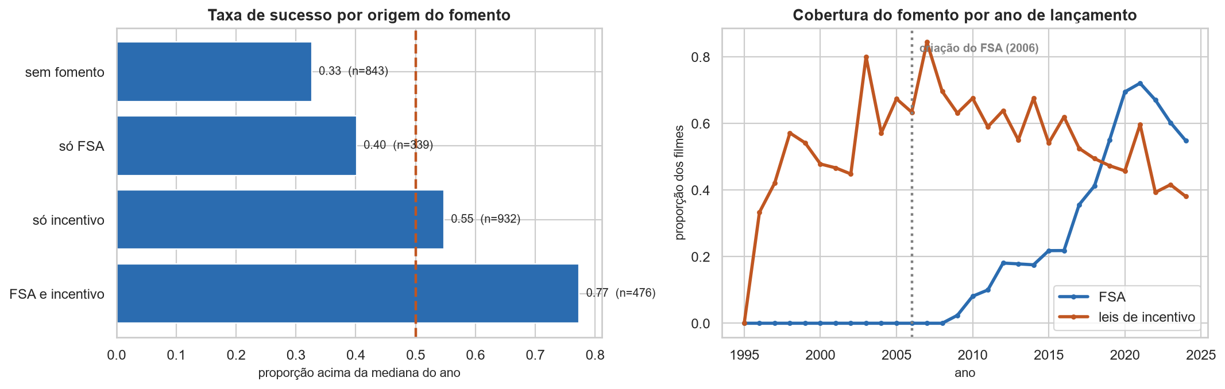
Figura 2. Taxa de sucesso por origem do fomento e cobertura de cada mecanismo ao longo do tempo.
O gradiente é forte e ordenado: a combinação dos dois mecanismos mais que dobra a taxa de sucesso em relação à ausência de fomento.
A inversão está no grupo que recebeu apenas o fundo setorial. Sua taxa de sucesso é de 40,1%, mas o público mediano é de apenas 535 espectadores, abaixo dos 1.495 do grupo sem fomento algum. Um mecanismo que seleciona filmes situados acima da mediana do seu ano, mas cuja mediana absoluta é baixa, é um mecanismo que financia sobretudo documentário e produção de circuito limitado. Não se trata de crítica ao fundo, e sim de descrição do que ele financia.
Há um confundimento que precisa ser declarado. O fundo setorial foi criado em 2006, de modo que sua cobertura é nula na década de 1990 e alcança 63,3% na década de 2020. A correlação do atributo com o ano de lançamento é de 0,511, o que o torna em parte um marcador de filme recente. Isso não o invalida: dentro da década de 2010 isoladamente o gradiente se mantém, com 80,4% de sucesso para quem teve ambos os mecanismos contra 28,7% para quem não teve fomento. O efeito sobrevive ao controle temporal, mas a variável exige que o ano permaneça no modelo.

2.5 Relação de cada atributo com a variável-alvo
A matriz de correlação mede atributo contra atributo. Falta a outra metade do que o enunciado solicita: a relação de cada atributo com a variável-alvo, que é binária e por isso exige duas medidas distintas. Para as numéricas utilizamos o coeficiente de Spearman; para as categóricas, o coeficiente V de Cramér, que varia de zero, na independência, a um, na determinação completa.
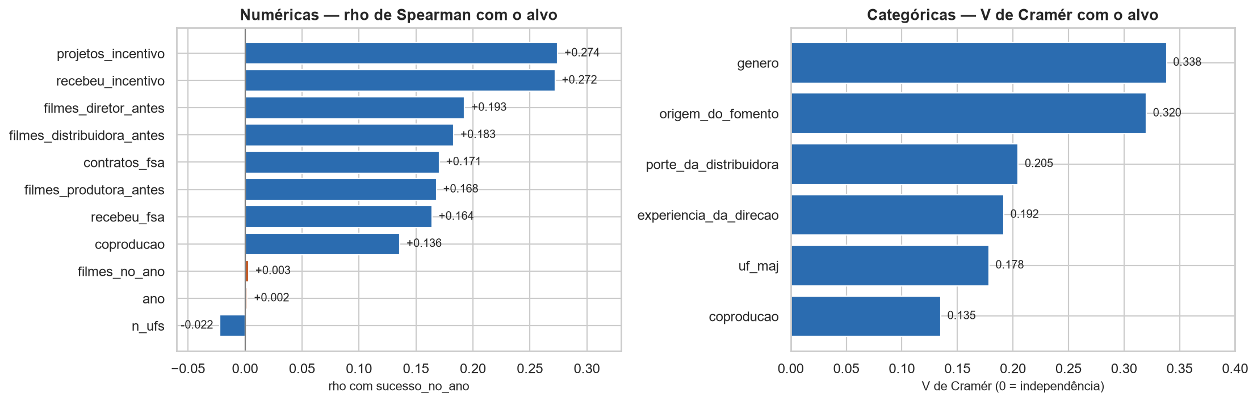
Figura 3. Associação de cada atributo com a variável-alvo, por tipo de atributo.
Este quadro fecha o argumento central do relatório. O ano de lançamento apresenta correlação de 0,002 com o alvo, e o número de filmes lançados no mesmo ano, 0,003. Ambos praticamente nulos.
Com o alvo global, o ano seria um dos atributos mais preditivos da base, porque a mediana global embute o calendário. Ao definir o alvo em relação à mediana do próprio ano, a informação temporal foi completamente neutralizada. Deixa de ser um argumento e passa a ser uma medida.
O que resta, uma vez removido o atalho, são correlações modestas. Nenhuma variável numérica alcança 0,3, o que é esperado: se um atributo isolado explicasse o sucesso de um filme, não haveria indústria de cinema. O atributo honesto mais associado ao alvo é a quantidade de projetos aprovados nas leis de incentivo, com 0,274.
As categóricas alteram o ordenamento. Pelo coeficiente V de Cramér, o gênero é o atributo mais associado ao alvo em toda a base, com 0,338, à frente de qualquer numérica, seguido pela origem do fomento, com 0,320. Essa informação não apareceria na matriz de Spearman, que não opera sobre categóricas nominais. A implicação para a modelagem é que a codificação das categóricas importa mais que a transformação das numéricas nesta base.

2.6 Atributos ordinais e dimensão regional
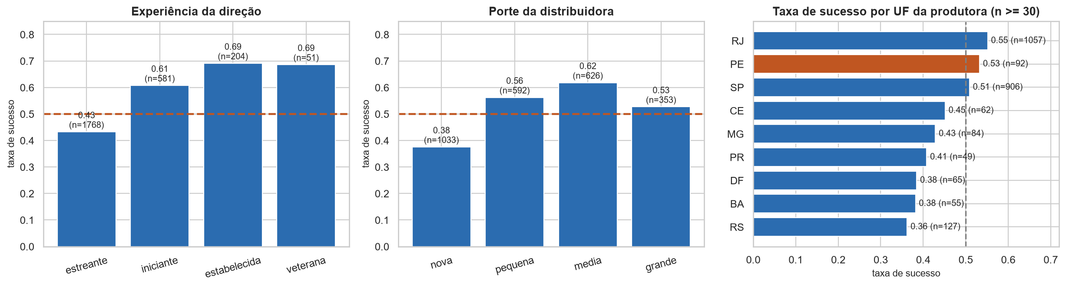
Figura 4. Taxa de sucesso por experiência da direção, por porte da distribuidora e por unidade federativa.
A experiência da direção apresenta gradiente crescente que satura. A taxa sobe de 0,43 entre estreantes para 0,69 entre direções estabelecidas, e a faixa veterana permanece em 0,69. Os primeiros filmes de carreira são os que mais alteram a chance de sucesso, e o retorno marginal desaparece em seguida. Trata-se de comportamento típico de variável de reputação, o que justifica ter agrupado a contagem em faixas em vez de utilizá-la crua.
O porte da distribuidora não apresenta gradiente monótono, e esse é um achado. A taxa sobe de 0,38 na faixa inicial até 0,62 na faixa média, mas cai para 0,53 na faixa mais alta. A leitura é que o atributo mede volume de catálogo e não poder comercial: a distribuidora com mais filmes na base acumula 189 títulos, boa parte deles de circuito de arte. Uma variável ordinal cuja ordem não produz gradiente monótono continua informativa, mas adverte que o rótulo mais alto não significa o que o senso comum sugere.
Na dimensão regional, entre as unidades federativas com pelo menos trinta filmes, a taxa varia de 0,36 no Rio Grande do Sul a 0,55 no Rio de Janeiro, dezenove pontos de amplitude. Pernambuco aparece em segundo lugar, com 0,53 e noventa e dois filmes, à frente de São Paulo. Com essa amostra não se trata de ruído, e o resultado é consistente com o que se conhece sobre a produção pernambucana.
Cabe a ressalva de que se trata de associação e não de causalidade. A unidade federativa registrada é o endereço fiscal da produtora majoritária, não o local de filmagem nem o de exibição, e está confundida com gênero e com acesso a fomento.

2.7 O corte que os dados propõem
A seção 2.1 concluiu que a distribuição do público se aproxima de uma log-normal. O advérbio importa. Se em escala logarítmica houvesse uma única gaussiana, a mediana seria um centro legítimo e cortar nela seria defensável. Testamos essa hipótese ajustando uma mistura de duas gaussianas ao logaritmo do público e comparando o critério de informação bayesiano com o de uma componente só.
O critério escolhe duas componentes, com 8.260 contra 8.358, e ambas têm leitura direta no domínio do cinema.
Componente | Participação | Centro
Circuito limitado | 64% dos filmes | 915 espectadores
Lançamento comercial | 36% dos filmes | 51.402 espectadores

A fronteira entre as duas populações, definida como o público em que uma componente passa a predominar sobre a outra, situa-se em 11.830 espectadores, o percentil 69 da base. Noventa por cento dos documentários pertencem à primeira componente.
Três consequências decorrem desse resultado. A primeira é que a mediana da base, 2.806 espectadores, situa-se dentro da população de circuito limitado: o corte pela mediana não separa sucesso comercial de fracasso comercial, e sim circuito limitado bom de circuito limitado ruim. A segunda é que o quartil superior é o quantil arredondado que coincide com a fronteira empírica, e portanto o único corte deste relatório que não foi escolhido por conveniência. A terceira é que o patamar comercial se manteve estável entre 108 mil e 130 mil espectadores nas décadas de 1990, 2000 e 2010, colapsando apenas na década de 2020, para 9.687; a mediana, no mesmo intervalo, caiu de 24.704 para 573. O que se desfez não foi o cinema comercial brasileiro, e sim a composição da lista de lançamentos.
Uma implicação metodológica se impõe. O equilíbrio de 50% que o corte pela mediana produz não constitui evidência de boa definição, pois cortar na mediana devolve metade e metade em qualquer distribuição, inclusive naquela em que 1% dos filmes concentra 36,2% do público. A recomendação que este relatório leva para a segunda entrega é definir sucesso como público superior ao percentil 75 dos filmes lançados no ano anterior, com todo resultado reportado também nos cortes de 50% e 90%. A auditoria completa da variável-alvo está documentada em docs/04-auditoria-do-alvo.md.
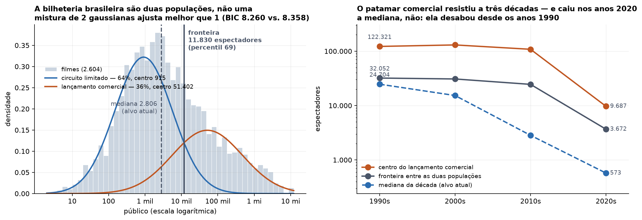
Figura 6. Mistura de duas gaussianas no logaritmo do público, com a mediana e a fronteira assinaladas, e a evolução da fronteira por década.

3. Diagnóstico dos dados

3.1 Valores ausentes
Atributo | Ausência | Natureza
Unidade federativa da produtora minoritária | 61,5% | Estrutural: não houve coprodução
Produtora minoritária | 59,9% | Estrutural: não houve coprodução
População residente | 23,3% | De junção: o IBGE não publica 1995 a 2000
Máximo de salas | 2,13% | Não declarado, e não aleatório
Renda acumulada | 0,95% | Não declarado na fonte
Público acumulado | 0,84% | Não declarado, e sem alvo definido
Tratar os quatro casos com a mesma imputação seria um erro, porque suas naturezas diferem. A ausência de produtora minoritária não é falta de dado: o filme simplesmente não teve coprodutora, e imputar inventaria coprodução onde não houve. Foi por isso que a base registra a coprodução como variável binária, pois a informação está na própria ausência.
A ausência de população decorre da junção, já que o instituto não publica estimativa para os primeiros anos da série. É previsível, sistemática e afeta apenas anos antigos, o que significa que qualquer imputação teria de ser feita por interpolação temporal.
A ausência do máximo de salas não é aleatória. Os filmes sem esse campo apresentam público mediano muito menor, de modo que a própria ausência informa que o filme teve carreira mínima. Imputar pela mediana global apagaria esse sinal.

3.2 Valores atípicos e consistência de domínio
O critério de amplitude interquartil identifica 17,4% dos filmes como atípicos quanto ao público. Isso não indica erro nos dados, e sim que o critério é inadequado para esta distribuição. Em um regime de lei de potência, a cauda não é anomalia: é o fenômeno. Removê-la eliminaria justamente os casos que o modelo precisa aprender a reconhecer.
A verificação de domínio confirma que os dados são consistentes. O preço médio implícito do ingresso, obtido pela razão entre renda e público, tem mediana de 11 reais e 16 centavos e permanece em faixa plausível em todos os registros, sem nenhum valor abaixo de um real ou acima de trinta e dois. Não há valores negativos. Os treze filmes com menos de dez espectadores são extremos, porém coerentes com lançamento de sala única em circuito restrito.
Quanto a registros duplicados, não há nenhum. Nenhuma linha é idêntica a outra e nenhum certificado se repete. Os seis títulos repetidos ocorrem em anos distintos e correspondem a refilmagens e homônimos, que são registros legítimos.

3.3 Desbalanceamento da variável-alvo
Considerada globalmente, a variável-alvo é equilibrada, com 50,0% de positivos no alvo global e 49,7% no alvo relativo ao ano. Se a análise parasse aqui, concluiríamos que não há problema de balanceamento. Desagregada por década, a situação se inverte.
Década | Sucesso global | Sucesso no ano
1990 | 0,856 | 0,490
2000 | 0,757 | 0,495
2010 | 0,502 | 0,498
2020 | 0,263 | 0,497
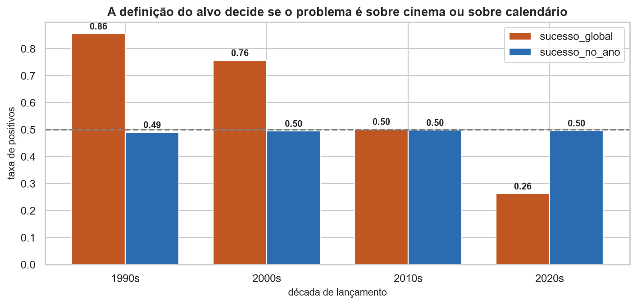
Figura 5. Taxa de positivos por década, segundo a definição de alvo adotada.
Com o alvo global, a diferença entre a primeira e a última década alcança quase sessenta pontos percentuais. O alvo não está medindo sucesso: está medindo antiguidade. Um modelo com acesso ao ano de lançamento encontra esse atalho, alcança desempenho elevado e não aprende nada sobre cinema.
Com o alvo relativo ao ano, as quatro décadas permanecem próximas de 0,50 por construção. O atalho desaparece e o modelo passa a comparar cada filme com seus contemporâneos.
O desbalanceamento desta base, portanto, não está na proporção global de classes, e sim na distribuição condicional do alvo ao longo do tempo. É por essa razão que técnicas de reamostragem não resolveriam nada aqui: o problema não é falta de exemplos de uma classe, e sim uma definição de alvo que embute a variável errada.

3.4 Redundância e vazamento de informação
Quatro pares de atributos apresentam correlação absoluta superior a 0,70. Dois configuram vazamento e dois configuram redundância genuína. A renda deflacionada tem correlação de 0,994 com o público, por ser o mesmo fenômeno em outra unidade. O ano e o número de filmes lançados no ano chegam a 0,862, porque o mercado cresceu. O histórico da direção e a indicação de estreia alcançam 0,978, redundância que nós mesmos introduzimos ao binarizar uma contagem.
O número de unidades federativas tem sua moda concentrando 97,1% dos registros, o que na prática o torna constante.
Três atributos da base são medidos depois do lançamento. A renda é vazamento direto, por equivaler ao público multiplicado pelo preço do ingresso. O máximo de salas é vazamento provável e merece atenção porque é sedutor: parece uma característica de lançamento, e a proposta inicial do trabalho o listava como atributo. O campo, porém, registra o máximo atingido durante a carreira, não o número de salas na estreia. Distribuidoras ampliam a exibição de um filme que vai bem e recolhem a de um filme que não vai, de modo que o número de salas é, em parte, consequência do sucesso e não causa.
Sem a data de estreia e sem a curva semanal de salas não é possível separar a parcela decidida antes do lançamento daquela que reagiu ao desempenho. Diante disso, a posição do grupo é excluir o atributo do conjunto principal e reportar separadamente quanto ele valeria.

3.5 A instabilidade do rótulo
Um rótulo definido por comparação com a mediana do ano herda a incerteza dessa mediana. Reamostramos cada ano com reposição, em duas mil réplicas, e calculamos o intervalo de confiança de 95% da mediana anual. Um filme cujo público cai dentro desse intervalo tem classe indeterminada: outra amostra do mesmo mercado o colocaria do outro lado do corte.
Ano | Filmes | Mediana | Intervalo de 95% | Indeterminados
1995 | 14 | 14.230 | 5.308 a 155.000 | 50,0%
2003 | 30 | 106.579 | 57.066 a 440.066 | 33,3%
2013 | 127 | 2.376 | 1.646 a 3.708 | 18,1%
2024 | 197 | 933 | 739 a 1.314 | 13,7%

Na base inteira, 521 filmes, ou 20,0% do total, têm classe indeterminada. Esse número é um teto para qualquer acurácia que a modelagem venha a reportar, e convém enunciá-lo antes do resultado, não depois. Nos anos iniciais da série a instabilidade é particularmente severa: o intervalo de 1995 tem largura equivalente a dez vezes e meia a própria mediana.

3.6 O alvo anual depende de informação posterior
A variável sucesso_no_ano compara o filme com a mediana do ano em que ele estreou, e essa mediana só é conhecida em 31 de dezembro daquele ano. Para prever um filme que estreia em março, o rótulo dependeria de filmes que ainda não estrearam. O mesmo raciocínio se aplica ao atributo filmes_no_ano, que é uma contagem fechada ao fim do ano e, portanto, não observável no momento da previsão. Há ainda uma coluna que é o próprio limiar do alvo, mediana_publico_do_ano, mantida na base por transparência de auditoria e que, se usada como atributo, entregaria metade da resposta ao modelo.
Por isso a lista de colunas proibidas na modelagem passa a estar declarada em código, na constante COLUNAS_PROIBIDAS de build_dataset.py: publico, renda_corrente, renda_deflacionada_2024, max_salas, mediana_publico_do_ano, filmes_no_ano, sucesso_global e sucesso_no_ano.
O custo de corrigir essa dependência foi medido. Usar o percentil do ano anterior, que é conhecido, publicado e não contaminado pelo próprio filme, troca a classe de apenas 9,2% dos filmes, com coeficiente kappa de 0,82, e custa 0,03 de área sob a curva ROC, de 0,774 para 0,743.

4. Discussão inicial e hipóteses de pré-processamento
Uma hipótese sem medida é palpite. Para cada decisão em aberto, executamos um protocolo fixo, composto por floresta aleatória com validação cruzada em cinco partições estratificadas, mantendo todo o pré-processamento dentro de cada partição. O que se compara é sempre a diferença entre duas versões da base.
Cabe uma distinção importante. Isto não é a modelagem da segunda entrega. O modelo aqui funciona como instrumento de medida, à maneira de um termômetro, e nenhum destes valores será reportado como desempenho do trabalho. A base entregue permanece sem imputação, sem remoção de valores atípicos e sem codificação, como o enunciado exige de uma entrega exploratória.
Hipótese | Decorre de | Impacto medido
Adotar o alvo relativo ao ano | Alvo global embute o calendário | Custa 0,062 e elimina o atalho
Excluir renda e máximo de salas | Atributos posteriores ao lançamento | Custa 0,163 e torna o resultado honesto
Aplicar logaritmo apenas onde há efeito | Assimetria de 10,0 | Ganha 0,024 no modelo linear e nada na árvore
Agrupar distribuidoras de baixa frequência | 467 categorias, 287 com um filme | Custa 0,009 e reduz em 380 colunas
Indicar ausência em vez de imputar o máximo de salas | Ausência não aleatória | Preserva o sinal informativo
Usar a unidade federativa extraída por análise sintática | 87 valores distintos para 27 possíveis | Reduz de 87 para 24 categorias
Escolher entre ano e filmes lançados no ano | Correlação de 0,862 entre eles | Reduz variância no modelo linear
Remover o número de unidades federativas | Moda concentra 97,1% | Efeito indistinguível de zero
Validar por partição temporal | O uso real é prever filme não estreado | Custa 0,087 e corresponde à aplicação
Não aplicar balanceamento | Classes já equilibradas por construção | Não há minoria a reforçar
Não remover a cauda como valor atípico | A cauda é o fenômeno | Preserva o que se quer prever
Descartar, e não imputar, os registros sem alvo | Vinte e dois filmes sem público | Rótulo não se inventa
Não aplicar redução de dimensionalidade | Onze numéricas úteis | O gargalo é categórico
Usar o fomento direto apenas com o ano no modelo | Correlação de 0,511 com o ano | Controla o confundimento temporal
Três dessas hipóteses são de não fazer, e estão relacionadas porque decidir não aplicar uma técnica exige a mesma evidência que decidir aplicá-la. Aplicar reamostragem a uma base equilibrada ou remover dezessete por cento dos filmes como atípicos seria cumprir formalidade, e o enunciado cobra que toda decisão seja justificada, inclusive a de não intervir.

5. Conclusão
Reunindo as medições, o conjunto honesto de atributos, com alvo relativo ao ano e validação temporal, alcança desempenho de 0,725. O caminho fácil, com alvo global, renda e máximo de salas incluídos e partição aleatória, alcança 0,995.
Quase trinta pontos separam as duas versões, e nenhuma linha de código as distingue à primeira vista. As duas executam sem erro, as duas produzem matriz de confusão e curva característica de operação, e a primeira parece muito melhor.
O desafio central desta base não é técnico. Não consiste em encontrar o modelo certo nem em ajustar hiperparâmetros, e sim em resistir aos três atalhos. Cada um deles é uma escolha razoável à primeira vista: a renda está na base e correlaciona de forma impressionante, o número de salas parece uma característica de lançamento, e a partição aleatória é o padrão de qualquer tutorial.
Um resultado adicional merece registro. O teto honesto é modesto. Com desempenho em torno de 0,73 na partição temporal, um modelo que utilize apenas informação anterior à estreia acerta bastante mais que o acaso, mas está longe de determinar o sucesso. Isso é coerente com a análise de correlação, que não encontrou nenhum atributo honesto fortemente associado ao público, e com o que se conhece do setor: o desempenho de um filme depende de recomendação boca a boca, crítica, concorrência na semana de estreia e campanha de divulgação, nenhum dos quais está na base.
Declarar isso é parte do resultado. Um trabalho que reportasse desempenho de 0,99 sobre estes dados não teria encontrado um bom modelo. Teria encontrado um vazamento.

Referências
AGÊNCIA NACIONAL DO CINEMA. Listagem dos filmes brasileiros lançados comercialmente em salas de exibição, 1995 a 2024. Observatório Brasileiro do Cinema e do Audiovisual. Acesso em 10 set. 2026.
AGÊNCIA NACIONAL DO CINEMA. Obras não publicitárias brasileiras com investimento do Fundo Setorial do Audiovisual. Portal de dados abertos. Acesso em 10 set. 2026.
AGÊNCIA NACIONAL DO CINEMA. Obras não publicitárias brasileiras com fomento indireto aprovado. Portal de dados abertos. Acesso em 10 set. 2026.
BANCO CENTRAL DO BRASIL. Índice nacional de preços ao consumidor amplo, variação percentual mensal. Série 433 do Sistema Gerenciador de Séries Temporais. Acesso em 10 set. 2026.
INSTITUTO BRASILEIRO DE GEOGRAFIA E ESTATÍSTICA. População residente estimada. Agregado 6579, variável 9324. Acesso em 10 set. 2026.

